ЗАДАНИЯ АКМУЛЛИНСКОЙ ОЛИМПИАДЫ ПО РУССКОМУ ЯЗЫКУ

ДЛЯ УЧАЩИХСЯ 6 КЛАССОВ

(2 тур)

1. Доктор филологических наук И.Н. Горелов пытался выяснить, есть ли у каждого звука свое значение. Он нарисовал картинки, на них были изображены фантастические существа. Одно колючее, злое, зубастое, а другое добродушное, кругленькое, пушистое. Затем этим существам он придумал названия: «*мамлына*» и «*жаваруга*». Картинки были напечатаны в журнале «Русский язык в школе». Ученый попросил читателей угадать: где *мамлына* и где «*жаваруга*»? Почти все, приславшие ответы из разных уголков Советского Союза, решили, что «мамлына» толстенькая и добродушная, а «жаваруга» злая и колючая. Как считают языковеды, причина здесь, по-видимому, в том, что звуки [м], [л], [н] ассоциируются у нас с чем-то округлым, мягким, приятным. А звуки [ж], [в], [р], [г] – с чем-то страшным и угловатым.

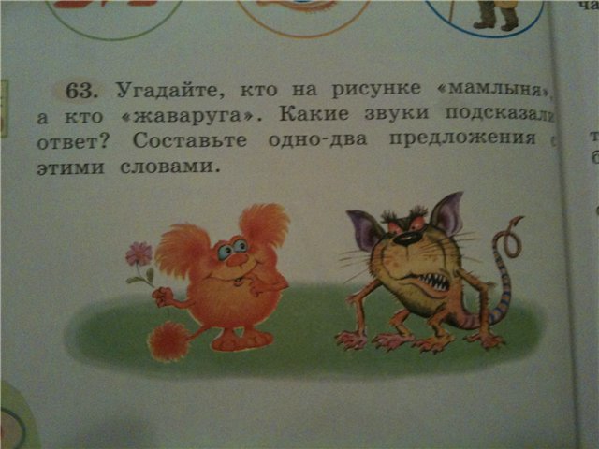

Давайте попробуем доказать эту мысль. Составьте два списка слов русского языка. В первый список должны войти слова, в которых используются только согласные буквы М, Л, Н. В словах может быть любое количество этих букв, а также любые гласные буквы. Слова должны обладать положительной эмоционально-оценочной окраской (обозначать что-то хорошее).

Во второй список должны войти слова, в которых используются только согласные буквы Ж, В, Р, Г. В словах может быть любое количество этих букв, а также любые гласные буквы. Слова должны обладать отрицательной эмоционально-оценочной окраской (обозначать что-то неприятное, страшное, вредное).

Постарайтесь найти не менее 5 слов для каждого списка.

**1:** М, Л, Н: малина, лимон, манул, миллион

**2:** Ж, В, Р, Г: вор, жар, горе, враг

1. Сравните значения глаголов в предложениях

*Сорока устраивает гнездо.*

*Гнездо устраивает сороку.*

Многозначное ли это слово или же омонимы? Почему?

**Ответ:** Я думаю, что это многозначное, потому что у дано слово несколько значений: 1. организовывать, принимать меры для воплощения чего-либо. 2. создавать, 3. удовлетворять, оказываться приемлемым для кого-либо и т.д.

3. Соедините прилагательные и существительные во фразеологизмы (поставив прилагательные в нужном роде, числе, падеже). Объясните значения фразеологизмов.

|  |  |
| --- | --- |
| Драть как … козу | маланьин |
| Наготовить как на … свадьбу | кузькин |
| … грамота | сидоров |
| … кафтан | юрьев |
| Вот тебе, бабушка, и … день! | тришкин |
| показать … мать | филькин |

Что общего во всех этих прилагательных?

**Ответ:** Драть как Сидорову козу - сильно, жестоко и безжалостно пороть, бить кого-нибудь. Наготовить как на Маланьину свадьбу – обильное застолье. Филькина грамота - невежественный, безграмотно составленный или не имеющий юридической силы документ. Тришкин кафтан- попытка решить проблему, создавая новую, необдуманные действия, приводящие к еще худшему результату. Вот тебе, бабушка, и Юрьев день! – сожаление об обманутых надеждах. Показать Кузькину мать- угроза т.к. в различных литературных произведениях Кузька – драчливый и непослушный объект.

Общего в этих прилагательных то, что все они произошли от различных собственных имён существительных: Юрий, Кузька и т.д.

4. От чего и какими способами образованы детьми слова в следующих примерах:

1. *Четырехлетний Игорь, впервые самостоятельно вылепив снежную бабу, с гордостью заявил окружающим: «Эта баба совсем* ***беспомощная****!»*

**Ответ:** образовано от слова «помощь», приставочно-суффиксальным способом. Мальчик подумал, что раз снежная баба не может сделать себя сама, то она беспомощная.

1. *Володя, встретив в Куоккале какого-то финна с ребенком, сказал своему отцу:   
   – Вот идет финн, а с ним* ***финик****.*

***Ответ:*** образовано от слова «финн», суффиксальным способом. Ребенок подумал, что если взрослого называют финн, то его ребенок будет фиником т.е. с уменьшительно-ласкательным суффиксом ик

1. *Маленькая Майя крикнула своей старшей сестре:*

*– Хватит тебе секреты говорить!* ***Секретарша*** *какая!*

**Ответ:** образовано от слова секрет, суффиксальным способом. Девочка подумала, что если ее сестре любит секретничать, то ее можно назвать секретаршей.

1. *Алёна, внучка художника В.М. Конашевича, однажды заявила ему:   
   – Я бабушке не спускаю: она ворчит, а я строптивлюсь. Один* ***ворк****, один строптив.*

**Ответ***: образовано от глагола ворчать, убрав суффикс. Девочка подумала, что из слова «ворчать» можно сделать имя существительное.*

1. *Когда Юрику не понравилось, что за ужином его мать посолила яйцо, он закричал:*

*–* ***Высоли*** *обратно!*

**Ответ:** образовано от слова соль, приставочным способом. Мальчик подумал, что раз можно посолить, то есть и обратное действие «высолить»

1. 1) Приведите примеры неизменяемых имен существительных, имен прилагательных, неизменяемых местоимений и неизменяемых глаголов. Постарайтесь подобрать не менее 2 примеров на каждую часть речи.

**Ответ: существительные: кино**, пальто, бигуди, караоке, пианино, кофе, ассорти. **Прилагательные**: цвет – бордо, народ – урду, язык – хинди, стиль- барокко, фасон одежды – юбка мини. **Местоимения:** так, как, там, тут, где, зачем, затем, почему, потому, когда. **Глаголы:** сидеть, плакать, видеть, кричать...

2) Приведите примеры неизменяемых ФОРМ имен прилагательных и глаголов.

**Ответ: Прилагательное –** красивый-красивее, жидкий-жиже, хороший- лучше, плохой – хуже, веселый – веселее. **Глаголы:** Бегать - бегая; выбрать - выбрав, нестись - несшись.

1. Объясните разницу в значениях предложений. Разберите каждое их них по членам предложения.

*Я тревожусь.* (подл.+ сказуемое)

*Меня это тревожит.(дополнение+ подл.+ сказуемое)*

*Мне тревожно.( доолнение.+ сказуемое)*

*Я в тревоге.(подл.+ дополнение)*

**Разница:** обозначение тревоги в данных предложениях показали разными частями речи: глаголами, существительным и кратким прилагательным.

1. Подберите к старославянским словам исконно русские соответствия. Объясните сходство и различие в значениях между ними.

*Увлечь-уволочь, прах-порох, храм- хором, хоромы, вращать- воротить, ворочать, кладезь-колодец.*

Увлечь – это направить, увести куда-нибудь, а уволочь – это насильно увести. Прах- мельчайшие сухие частицы чего-то; пыль, а порох - твёрдая взрывчатая смесь. Храм - здание для общественного богослуженья, а хоромы - жилые деревянные строенья. Вращать- заставлять что-нибудь двигаться вокруг своей оси, а ворочать - [двигать](https://ru.wiktionary.org/wiki/%D0%B4%D0%B2%D0%B8%D0%B3%D0%B0%D1%82%D1%8C), перемещать в разных направлениях что-либо тяжёлое, громоздкое. Кладезь - это (природный)естественный источник воды, а колодец - [сооружение](https://ru.wikipedia.org/wiki/%D0%93%D0%B8%D0%B4%D1%80%D0%BE%D1%82%D0%B5%D1%85%D0%BD%D0%B8%D1%87%D0%B5%D1%81%D0%BA%D0%BE%D0%B5_%D1%81%D0%BE%D0%BE%D1%80%D1%83%D0%B6%D0%B5%D0%BD%D0%B8%D0%B5) для добывания грунтовых вод